系统服务
达成服务（service）的程序就是daemon。实际是一样的。

Stand_alone:此daemon可以自行单独启动服务
可以自行启动而不必透过其他机制的管理。因为一直存在在内存持续的提供服务所以对客户端的请求反应快。
启动方式是启动/etc/init.d/下的脚本。

Super daemon：一支特殊的daemon来统一管理
当没有客户端的要求时，各项服务都是未启动的情况，当有客户端请求时，super daemon才唤醒相对应的服务，请求结束后，被唤醒的服务也会关闭并释放资源。
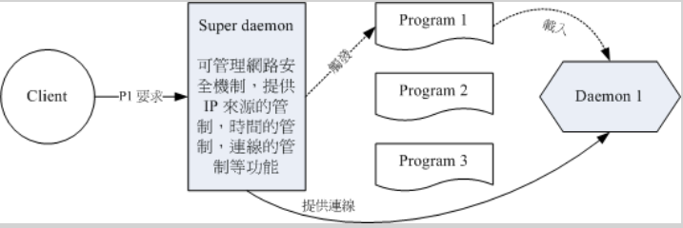
常见的super daemon例如telnet。
针对多个请求的处理：
①．Multi-threaded（多重线程）
②．Single-threaded（单个线程）

启动方式：
方式与stand alone 一样，由【xinetd】这个程序达成。但所管理的daemon需要再配置文件中设定为启动才行。
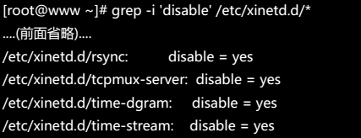
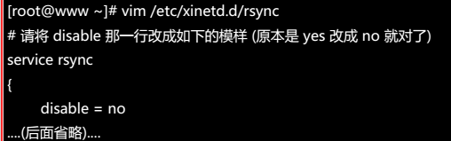
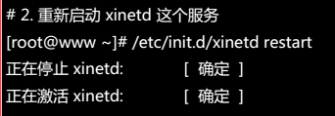

通过【chkconfig】管理super daemon服务

默认配置文件：xinetd.conf
如果启动某个super daemon管理的服务，该服务的设定值没有文件内指定的项目，那么该服务的设定值以文件内设定为主。

服务参数配置档案
一般格式如下：
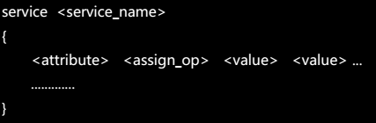
Attribute是一些管理参数，assign_op则是参数的设定方法，assign_op的设定形式为：
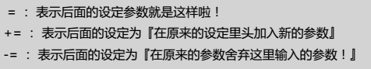
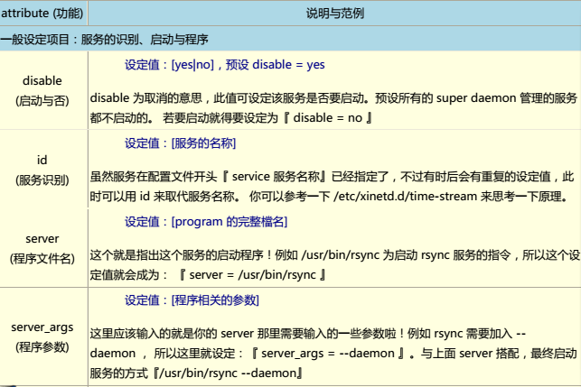
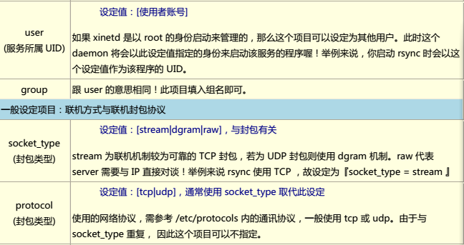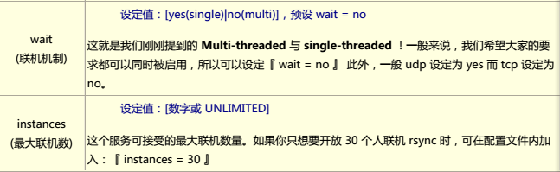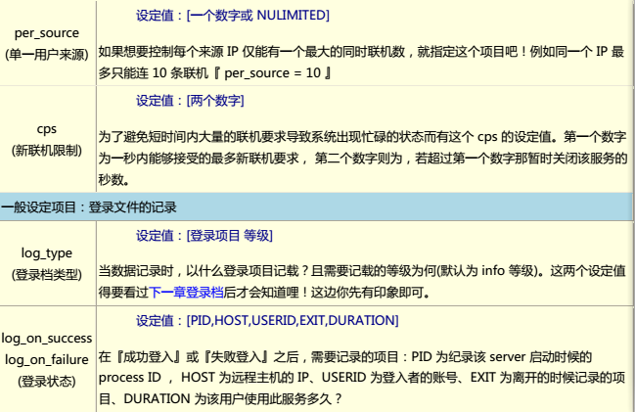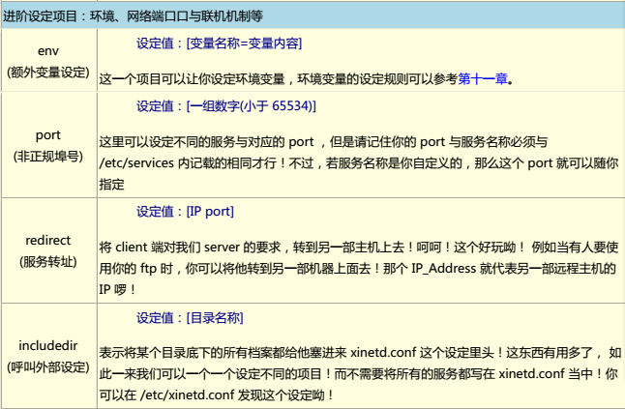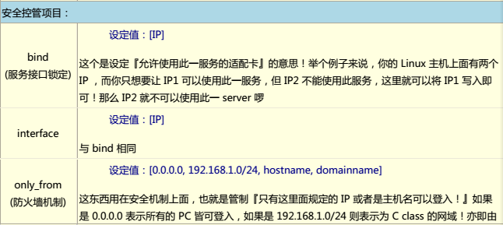

daemon的命名规则
服务被建立后，被挂上linux使用时，通常在服务的名称后面加上一个d，即service_name。

服务与端口口
通过端口分辨不同的服务要求。端口与服务的对应设置在/etc/services。

daemon的启动脚本与启动方式

/etc/init.d/*
系统上几乎所有的服务启动脚本都放置在这里。
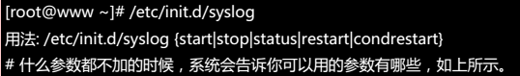
通过【service】亦可以操作服务。

/etc/sysconfig/*
几乎所有的服务都会将初始化的一些设定写入到这个目录下。

/etc/xinetd.conf，/etc/xinetd.d/*
Super daemon的主要配置文件。

/etc/*
各服务各自的配置文件。

/var/lib/*
个服务产生的数据库。

/var/run/*
个服务的程序之PID记录处。

服务的防火墙管理xinetd,TCP Wrappers
系统的防火墙分析主要透过封包或者是透过软件分析，linux默认提供一个软件分析的工具，就是/etc/hosts.deny，/etc/hosts.allow。

/etc/hosts.allow,/etc/hosts.deny管理
任何以xinetd管理的服务，都可以透过/etc/hosts.allw,/etc/hosts.deny来设定防火墙。
其实/etc/hosts.allow,/etc/hosts.deny也是/usr/sbin/tcpd的配置文件，而这个/usr/sbin/tcpd则是用来分析进入系统的tcp网络封包的一个软件。所以，我们使用TCP Wrappers来控管的就是：
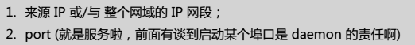

检测服务有没有支持TCP Wrappers:
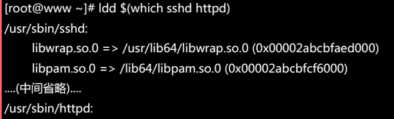
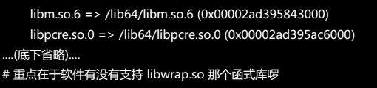
可以看到sshd有支持而httpd没有支持，所以sshd可以使用/etc/hosts.{allow,deny}进行防火墙的抵挡机制。
【ldd】查询某个程序的动态函式库支持状态。

配置文件语法：
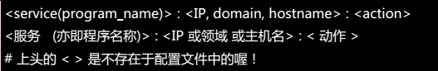
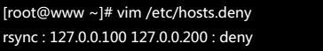
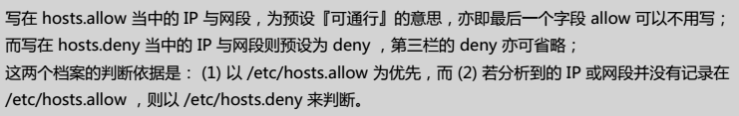
通常：
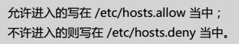
特殊参数：
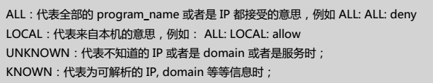

特殊功能
当他人扫描我的rsync port时，我就将他的IP记住。
确保安装了TCP Wrappers:【rpm -q tcp_wrappers】。
主要动作有：
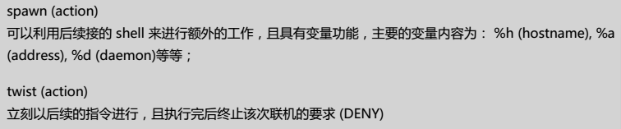
追踪流程：
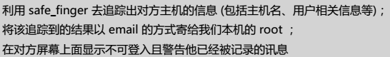
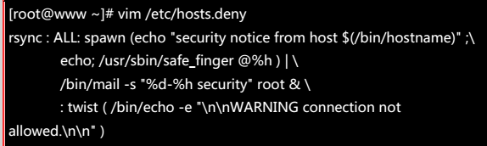

观察系统启动服务
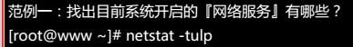

linux开机流程：
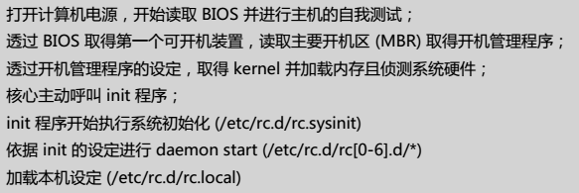

登录档
记录系统在什么时候由哪个程序做了什么行为。

作用：
解决系统方面的错误。
解决网络服务的问题。
过往事件记录簿。

常见登陆档档名：

/var/log/cron
Crontab排程有没有实际被进行，进行过程有没有发生错误，写的/etc/crontab是否撰写正确。

/var/log/dmesg
记录系统在开机时候核心侦测过程所产生的各项信息。

/var/log/lastlog
可以记录系统上面所有账号最近一次登入系统时的信息。

/var/log/maillog或/var/log/mail/*
记录邮件的往来信息，主要记录sendmail（SMTP协议提供者）与dovecot（POP3协议提供者）所产生的讯息啦。SMTP是发信所使用的通讯协议，POP3是收信使用的通讯协议。Sendmail与dovecot则是两套达成通讯协议的软件。

/var/log/messages

/var/log/secure
当登入时都会被记录在此档案中，包括系统的login程序，图形接口登入所使用的gdm程序，su,sudo登程序，还有网络联机的ssh,telnet等程序，登入信息都会被记载在这里。

/var/log/wtmp,/var/log/faillog
可以记录正确登入系统者的账号信息（wtmp）与错误登入时所使用的账号信息（faillog）。

/var/log/httpd/*，/var/log/news/*，/var/log/samba/*
不同的网络服务会使用它们自己的登录档案来记载他们自己产生的各项讯息，上述的目录内则是个别服务所制定的登录档。

管理程序
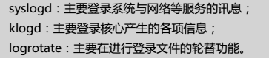

登录档一般格式：
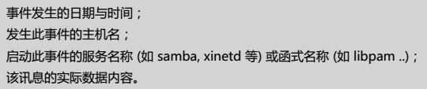

syslog配置文件：/etc/syslog.conf
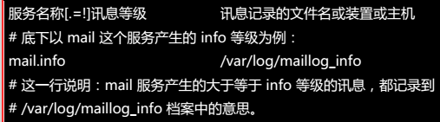

服务名称：
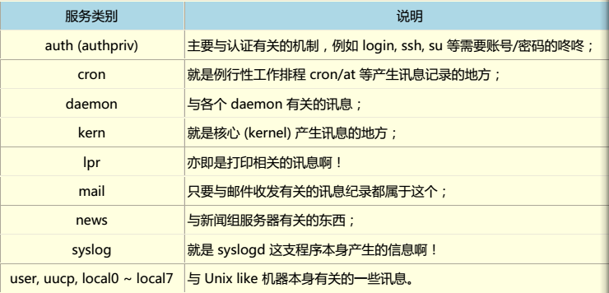

讯息等级：
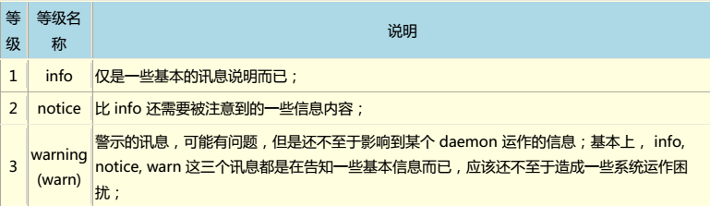
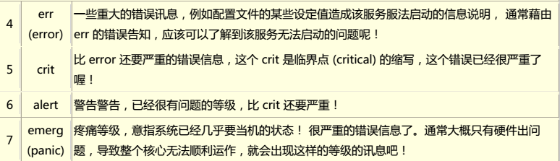
debug（错误侦测等级）。
none（不需要登录等级）。
讯息等级之前的链接符号：
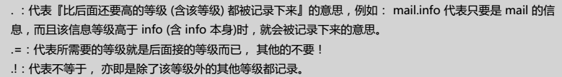
多个服务讯息写入同一档案，以【,】分隔开：
多个服务同个等级写法：
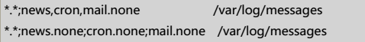

讯息记录的文件名或装置或主机：
讯息常见放置处：
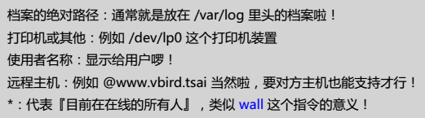

登录档的安全性设置
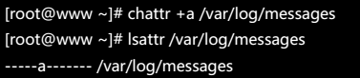

登录档的轮替（logrotate）
logrotate程序是挂在cron底下进行的，放在/etc/cron.daily/里面。
作为服务器，登录档的讯息将会越来越大，此时就需要登录档的轮替，修改旧的登录档名，建立空的新登录档。

logrotate配置文件：
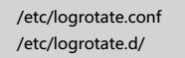

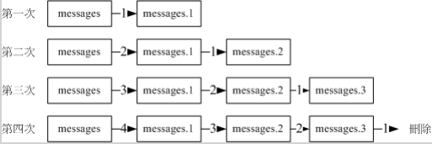

配置文件语法：
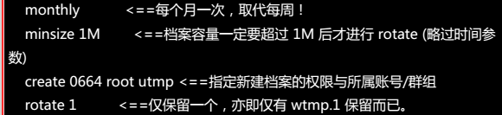
执行脚本语法：
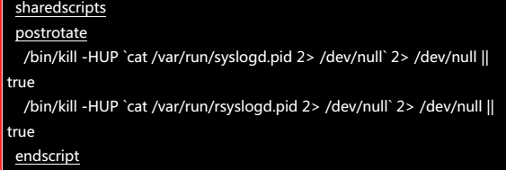

注意：假设有针对档案增加chattr +a的属性时，档案的更名将会失败，此时可以使用prerotate与postrotate来进行登录档轮替前后所需要的动作。
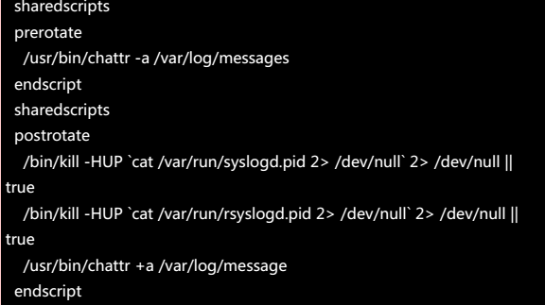
/bin/kill -HUP的目的是将系统syslogd重新以其参数档（syslog.conf）的资料读入一次。

登录档分析工具logwatch会将每天分析一次登录档案，并且将数据以email的格式寄给root。

开机流程
开机流程：
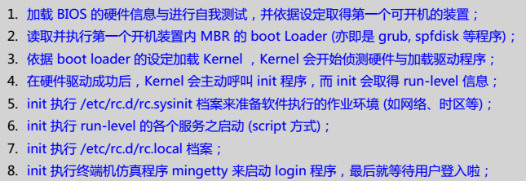

BIOS,开机自我测试与MBR
首先让系统去加载BIOS（Basic Input Output System）,并透过BIOS程序去加载CMOS的信息，藉由COMS内的设定取得主机的各项硬件配置。
取得信息后，BIOS还会进行自我测试（Power-on Self Test,POST）。然后开始执行硬件侦测的初始化，并设定PnP装置，之后再定义出可开机的装置顺序，接下来就会开始进行开机装置的数据读取了（MBR相关的任务开始）。
不同的操作系统的文件系统格式不同，因此我们必须以一个开机管理程序（boot loader）来处理核心档案加载（load）的问题，该程序安装在开机装置的第一个扇区（sector）内，即MBR（Master Boot Record，主要启动记录区）。
只要BIOS能够检测到磁盘，他就有办法透过INT 13这条信道读取磁盘的第一个扇区的MBR。

Boot loader的功能
loader的主要功能是认识操作系统的文件格式并据以加载核心到主存储器去执行。
多操作系统的关系：
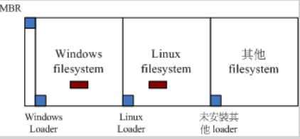
每个文件系统（filesystem,或者是partition）都会保留一块启动扇区（boot sector）提供操作系统安装boot loader
每个操作系统默认是会安装一套boot loader到他的文件系统中，安装linux时，可以选择将boot sector安装到MBR去，也可以选择不安装。Windows安装时，预设会主动将MBR与boot sector都装上一份boot loader程序，
Boot loader的主要功能：
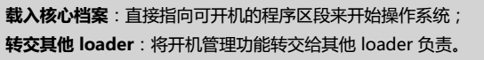
由于具有选单功能，因此我们可以选择不同的核心来开机，而由于具有控制权转交的功能，因此我们可以加载其他boot sector内的loader。不过windows的loader预设不具有控制权转交的功能，因此不能使用windows的loader来加载linux的loader。这也是为什么需要转windows在装linux的缘故。
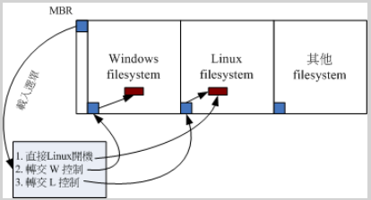

加载核心侦测硬件与initrd的功能
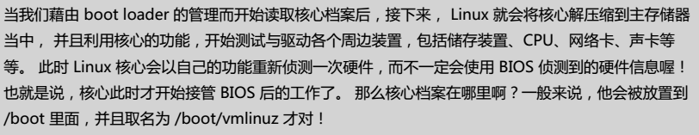
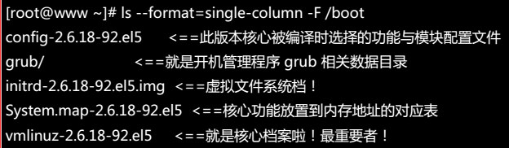
Linux是透过动态加载核心模块的（想成驱动程序即可），核心模块就放置在/lib/modules/目录内。由于模块放置在磁盘根目录下（/lib不可与/分别放在不同的partition），因此开机过程中核心必须要挂载根目录。
USB,SATA,SCSI..等磁盘装置的驱动程序通常以模块的方式存在。
核心要挂载根目录就需要加载磁盘的驱动程序，但是磁盘的驱动程序在/lib/modules内，这时可以透过虚拟文件系统来处理这个问题。
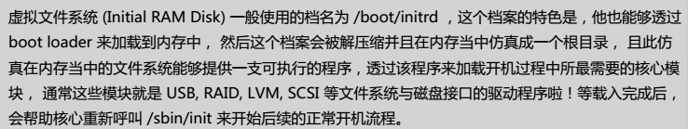

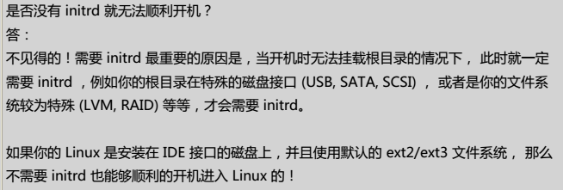

第一支程序init及配置文件/etc/inittab与runlevel
在核心加载完毕后，进行硬件侦测与驱动程序加载后，核心会主动呼叫第一支程序/sbin/init（PID号码为一号）。主要的功能为准备软件执行的环境，包括系统的主机名，网络设定，语系处理，文件系统格式及其服务的启动等。Init的配置文件是/etc/inittab，里面有默认的runlevel（开机执行等级）设定。

Run level
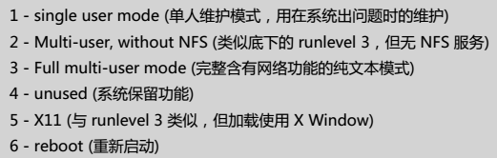

/etc/inittab的内容与语法
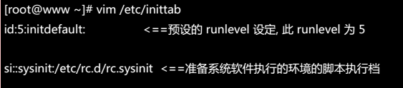
一【：】分隔为四个字段

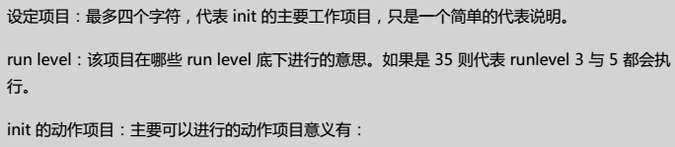
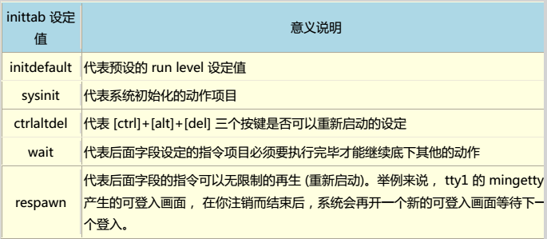

init的处理流程
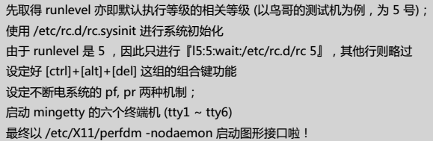

Init处理系统初始化流程
主要利用/etc/rc.d/rc.sysinit设定好系统环境，该档名在不同的distributions不相同。

启动系统服务与相关启动配置文件（/etc/rc.d/rc N & /etc/sysconfig）
根据/etc/inittab里面的run level设定值决定启动的服务项目。
不同的run level服务启动脚本在/etc/inittab里面提到：
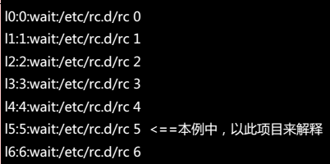

意义如下：
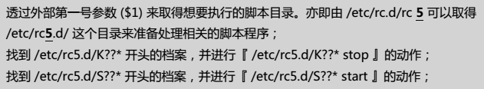
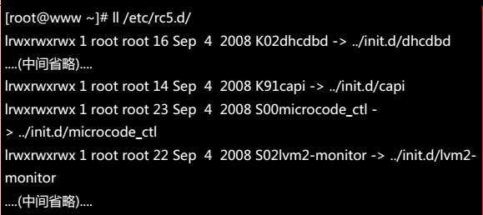
S或K后面的数字代表执行的顺序。

用户自定义开机启动程序（/etc/rc.d/rc.local）。
有任何想要在开机时就进行的工作时，直接写入到/etc/rc.d/rc.local。

根据/etc/inittab设定，加载终端机或X-Window接口
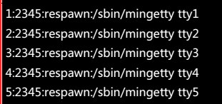
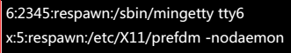
表示在run level 2，3，4，5时，都会执行/sbin/mingetty，而且执行六个。

开机过程用到的主要配置文件
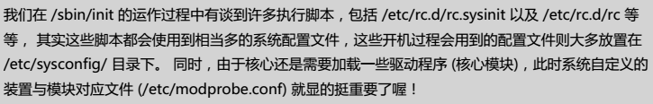

关于模块：/etc/modprobe.conf
某些情况下还得对模块进行一些参数的规划
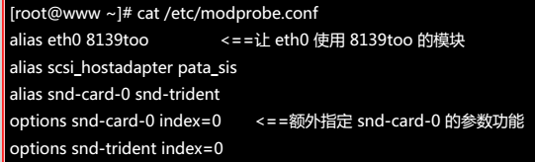
大多在指定系统内的硬件所使用的模块。如果系统抓到错误的驱动程序，或者是想要使用更新的驱动程序来对应相关的硬件配备时，可以手动处理该档案。

/etc/sysconfig/*
主要有authconfig，clock，i18n，keyboard & mouse，network，network-scripts/等配置项。

Run level的切换
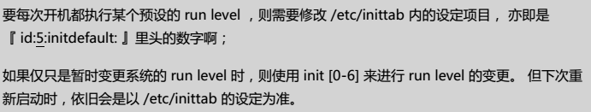

若执行【init 3】时：


指令【runlevel】指定目前的run level。

核心与核心模块
目前的核心都具有【可读取模块化驱动程序】的功能，即模块化。
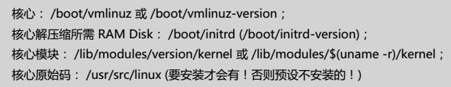
核心被加载后，会有几个信息被记录下来：
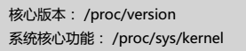

如果有新的硬件但不被系统支持，可以：
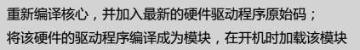

核心模块与相依性
核心模块放置在/lib/modules/$(uname -r)/kernel，分为几个目录：
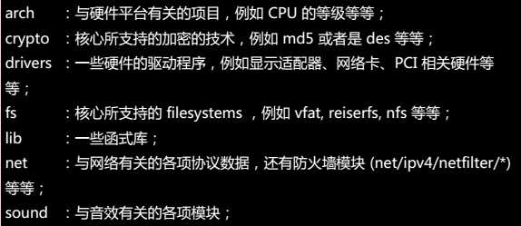

检查/lib/modules/$(uname -r)/modules.dep档案，它记录了核心模块的各项相依性。
利用【depmod】可以达到建立该档案的需求。
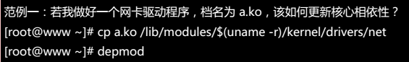

Boot loader：grub
Loader在MBR上，MBR时硬盘第一个sector区块，大小只有446bytes，为此linux将其代码执行与设定值分成两个阶段（stage）来执行：
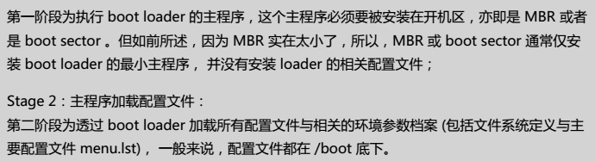
与grub有关的档案放置在/boot/grub中。
最重要的配置文件是（menu.lst）以及各种文件系统的定义。

/boot/grub/menu.lst与选单类型
grub优点：
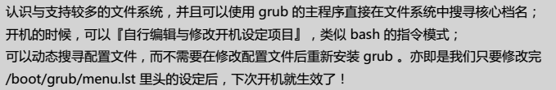

硬盘与分割槽在grub中的代号
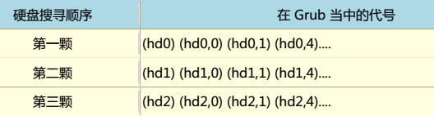

/boot/grub/menu.lst配置文件
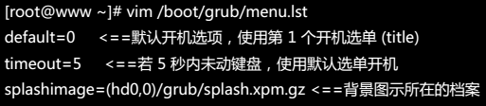
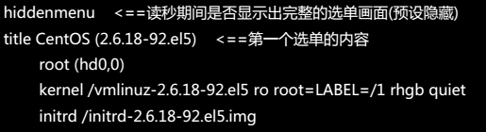

initrd的重要性与建立新initrd档案
一般需要initrd的时刻为：
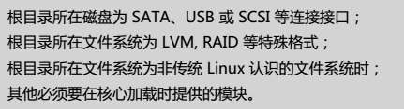

可以通过【mkinitrd】重制initrd档案。

